科技常识
Day4:生物的重要物质基础

【学习重点】糖类的分类和作用，蛋白质及核酸的基本单位和作用
【建议用时】45分钟以内
【重要考点导图梳理】
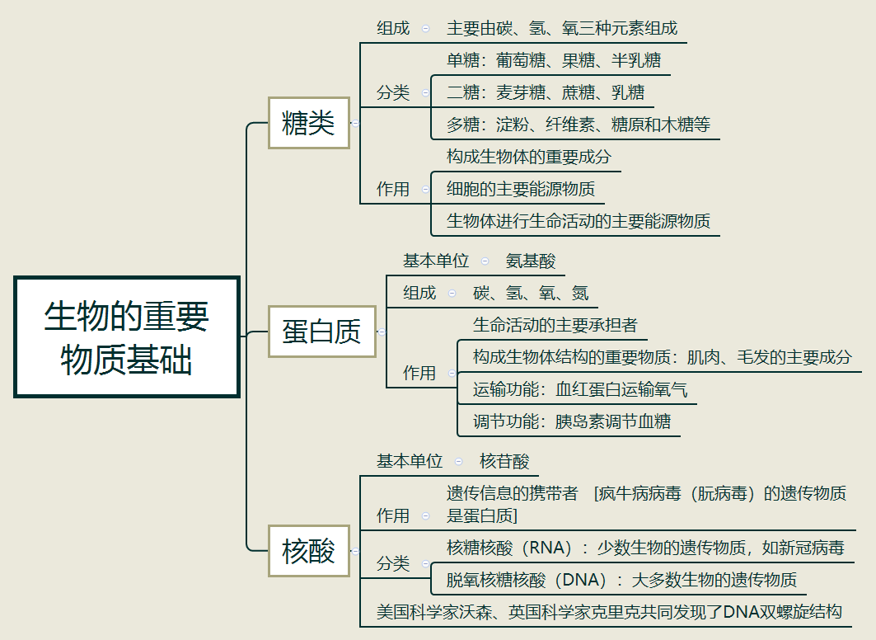
【填空练习】
1. 是构成生物体的重要成分，是细胞的主要能源物质，是生物体进行生命活动的主要能源物质。
2.糖类主要由 、 、 三种元素组成。
3.葡萄糖、果糖、半乳糖等属于 ；麦芽糖、蔗糖、乳糖等属于 ；淀粉、纤维素、糖原和木糖等属于 。
4. 是生命活动的主要承担者， 是遗传信息的携带者，二者是构成生命最主要的物质基础。
5.蛋白质的基本单位是 ，组成基本化学元素是碳、氢、氧、氮。
6.人体中运输氧气的物质是 ；胰岛素是一种蛋白质，作用是 。
7.核酸的基本单位是 ，绝大部分生物的遗传物质是 ；新型冠状病毒的遗传物质是 。
8.美国科学家 、英国科学家 共同发现了DNA双螺旋结构，基因工程技术必须以此为基础。
（答案见思维导图，请回归导图比对记忆）
【快速判断】
1.脂肪是生物体进行生命活动的主要能源物质。
2.葡萄糖、果糖、麦芽糖属于单糖。
3.核酸是生命活动的主要承担者。
4.蛋白质的基本单元结构是氨基酸，主要功能包括构成生物体结构的重要物质、运输功能、调节功能等。
5.核酸的基本单位是核苷酸。
6.核糖核酸（RNA）是大多数生物的遗传物质，脱氧核糖核酸（DNA）是少数生物的遗传物质。
（答案：1.错误；2.错误；3.错误；4.正确；5.正确；6.错误。温故知新，强化记忆，具体错误在何处，请回归导图认真比对哦！）

